Лабораторная работа №7

Дисциплина: Архитектура компьютера

Жибицкая Евгения Дмитриевна

Содержание

# 1 Цель работы

Продолжение изучения языка ассемблера, знакомство с командами условного и безусловного переходов и с назначением и структурой файла листинга.

# 2 Выполнение лабораторной работы

Для начала создадим каталог для 7 лабораторной работы, перейдем туда и создадим файл lab7-1.asm (рис. ??). Также не забудем скопировать файл in_out.asm .

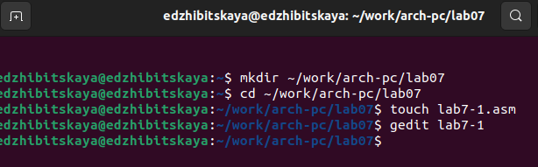

Создание файла и каталога

Заполним файл текстом Листинга 7.1, создадим объектный файл и запустим его(рис. ??).

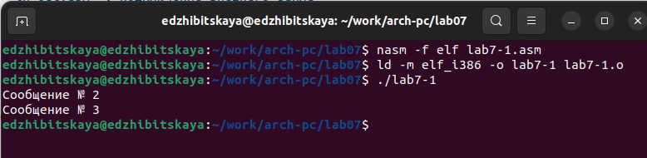

Запуск файла lab7-1

Заменим содержимое файла на текст из Листинга 7-2, создадим объектный файл и запустим программу (рис. ??).

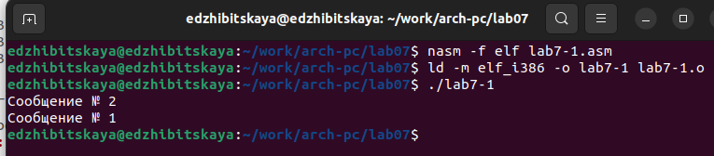

Запуск измененной программы lab7-1

Изменим код так, чтобы выводилось 3-2-1 сообщения, запустим и проверим(рис. ??),(рис. ??).

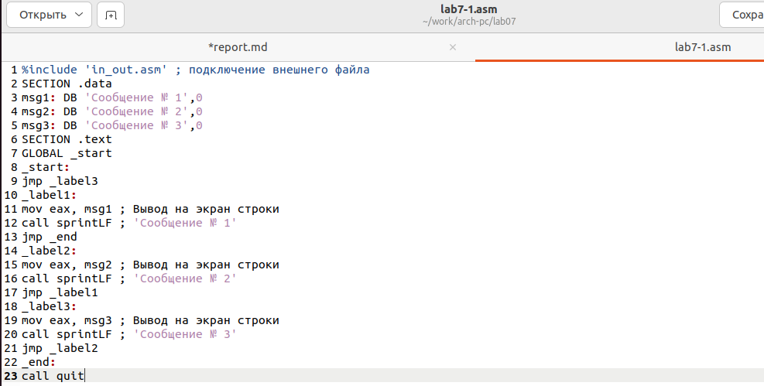

Изменение текста программы lab7-1

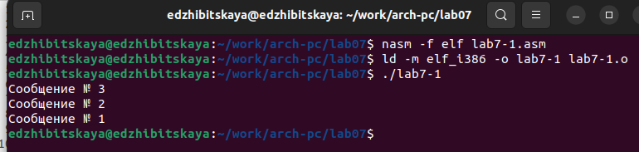

Запуск самостоятельно измененной програмы lab7-1

Затем создадим файл lab7-2.asm, введем туда текст Листинга 7-3, создадим объектный файл и проверим корректность работы на нескольких числах(рис. ??).

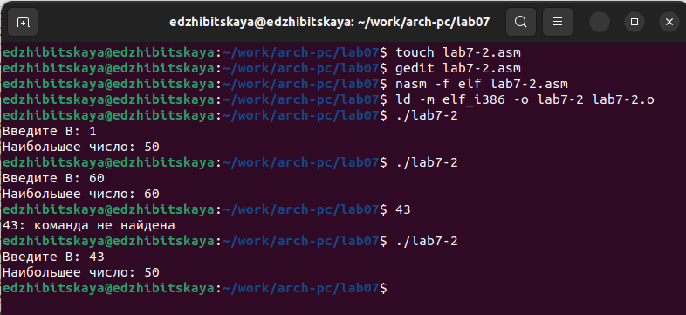

Запуск и проверка работы программы lab7-2

Командой nasm создадим объектный файл и, указав ключ -l и задав имя файла, файл листинга (рис. ??).

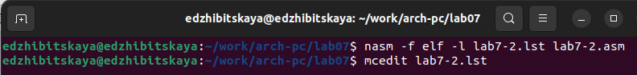

Создание листинга

Командой mcedit откроем файл листинга, изучим его содержимое(рис. ??).

Опишем из чего состоят 8-10 строки. 8 строка состоит только из номера строки и исходного текста программы. 9 и 10 строки содержат номер, затем адрес(8цифр), машинный код и исходный текст программы.

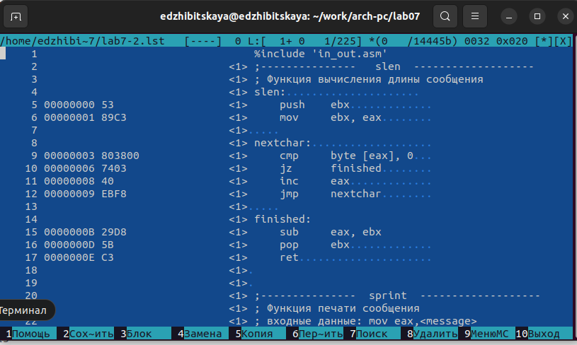

Файл листинга

В конце в инструкции с двумя операндами удалим один операнд, оттранслируем его и получим листинг(рис. ??),(рис. ??).

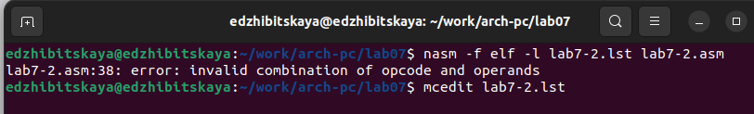

Создание листинга 2

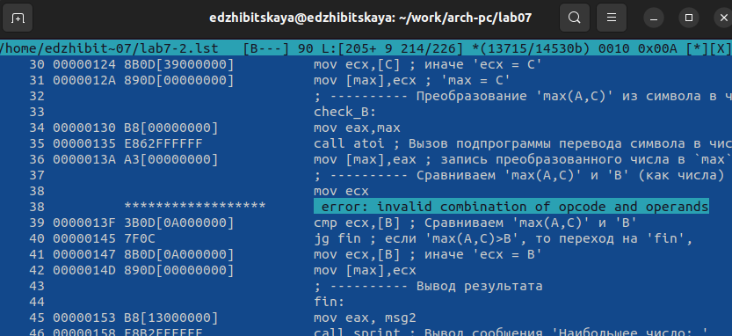

Просмотр листинга 2

# 3 Самостоятельная работа

Для выполнения первого задания создадим файл task7-1, напишем код для вычисления наименьшего значения(рис. ??),(рис. ??) и проверим его работу(рис. ??).

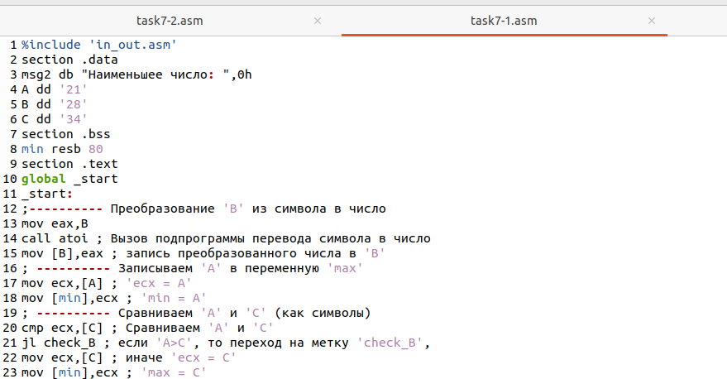

Код для task7-1, часть 1

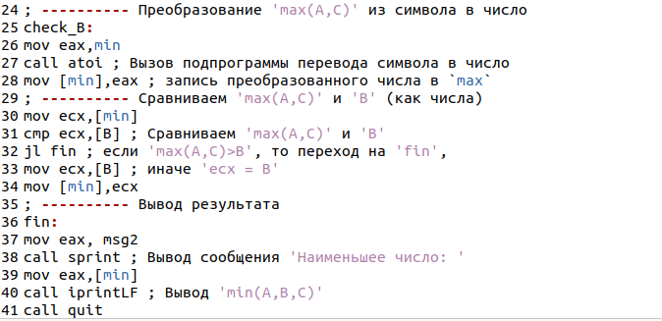

Код для task7-1, часть 2

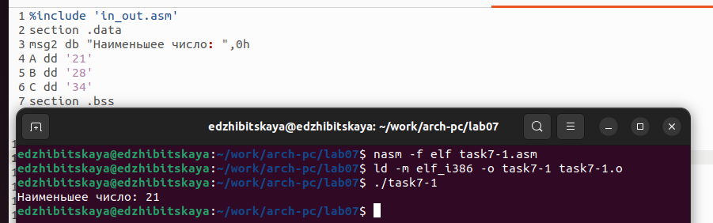

Запуск task7-1

Проделаем аналогичные действия для задания 2(рис. ??),(рис. ??) (рис. ??).

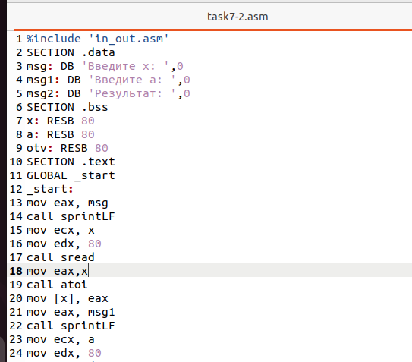

Код для task7-2, часть 1

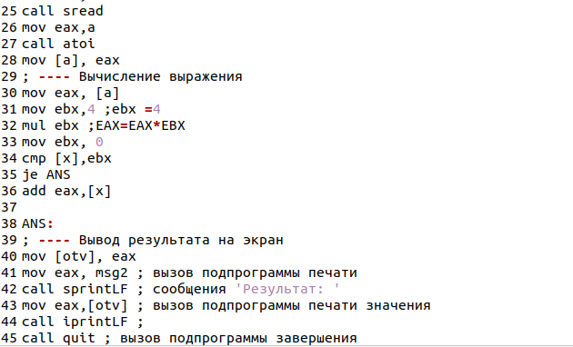

Код для task7-2, часть 2

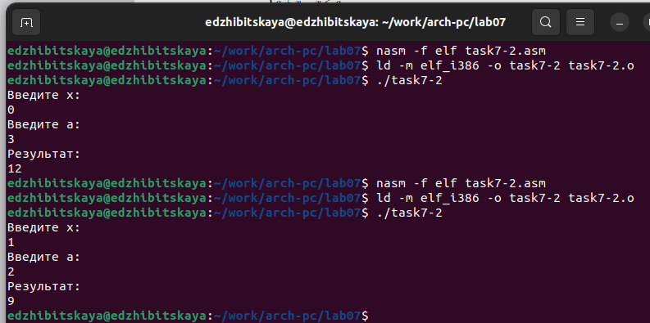

Запуск task7-2

# 4 Выводы

В ходе работы было произведено знакомство с командами переходов, со структурой файла листинга. Также были написаны команды с использованием переходов.